ftpserver概要设计

（一）系统设计图：

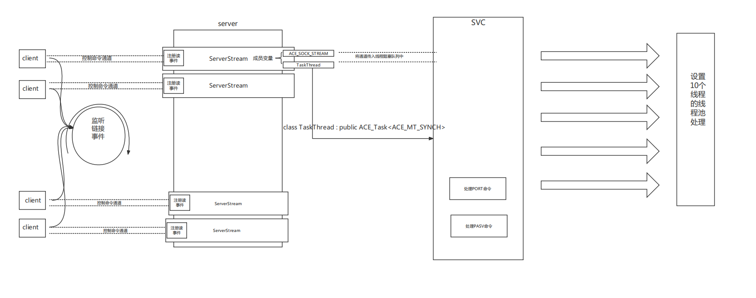说明：

I/O处理：ACE_Reactor使用select复用完成，将注册进去的通道进行事件监听。

[消息队列](https://cloud.tencent.com/product/cmq?from=10680)：ACE_Task中包含一个消息队列。I/O产生事件后执行绑定的Event函数将消息插入对应的消息队列。

服务进程：ACE_Task内可以构造一个线程池，获取消息队列进行业务并发处理。

（二）业务流程图：

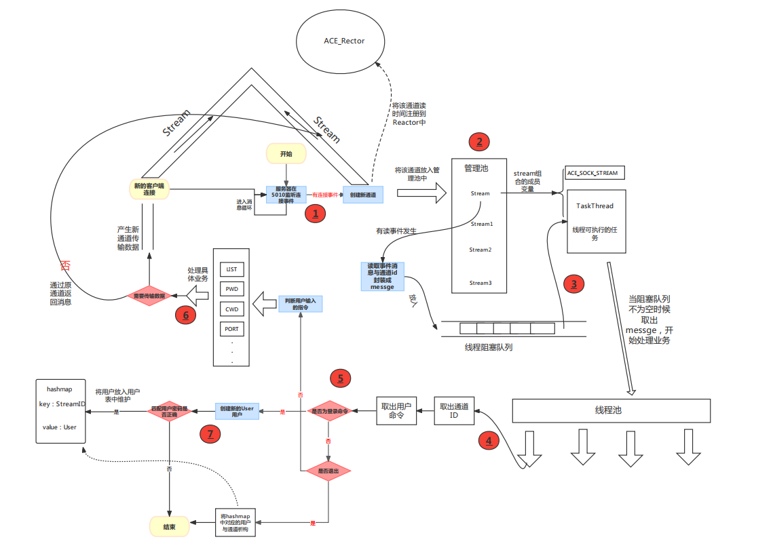说明：

整个系统运行流程从1到5步，第6与第7步分别根据业务处理。